## 1 系统介绍和作用

我对业务也不熟悉，就是资产风险管理平台，就是各个管理端页面，我之前写的是实验管理中的贷后小流量和加了一个助贷机构的页面。

## 2 对应代码库和线上地址

实验平台代码库：<http://icode.baidu.com/repos/baidu/financial-management/plm-experiment-fe/tree/master>(这个是ple)

<http://icode.baidu.com/repos/baidu/fso-risk/common-fe/tree/master>；（这个是通用依赖库，给前端项目提供一些基本的组件、功能等）

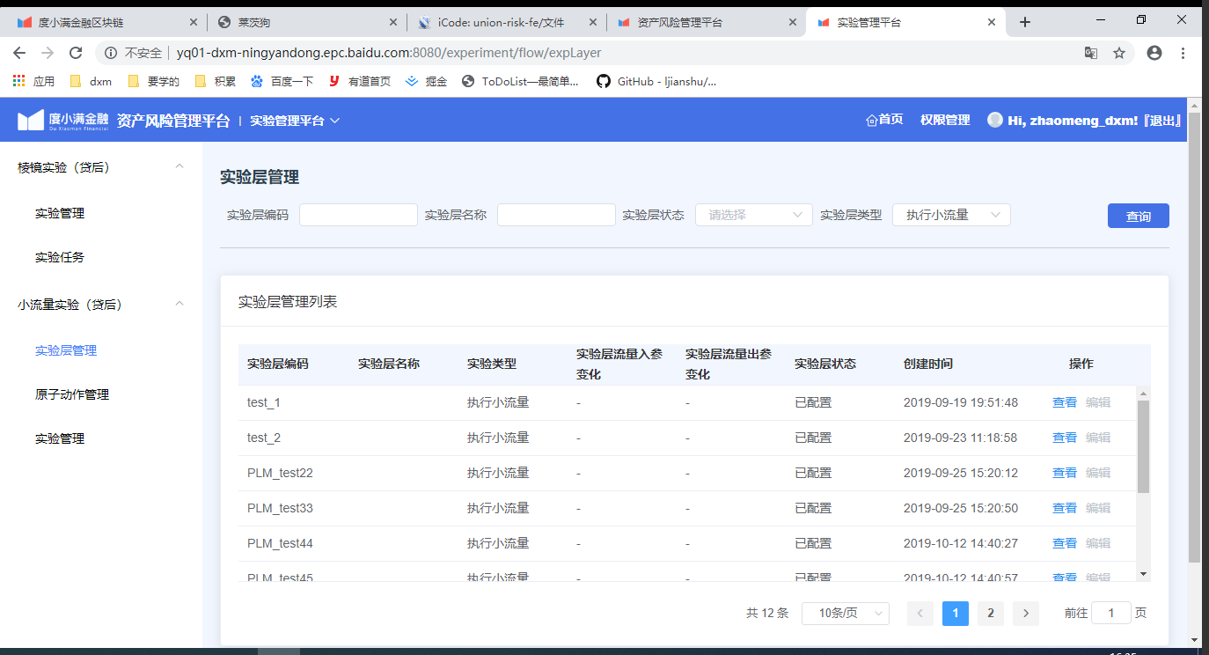

助贷机构代码库：<http://icode.baidu.com/repos/baidu/fso-risk/union-risk-fe/tree/master> (union-risk)

<http://icode.baidu.com/repos/baidu/fso-risk/common-fe/tree/master> (这个是通用依赖库，给前端项目提供一些基本的组件、功能等)

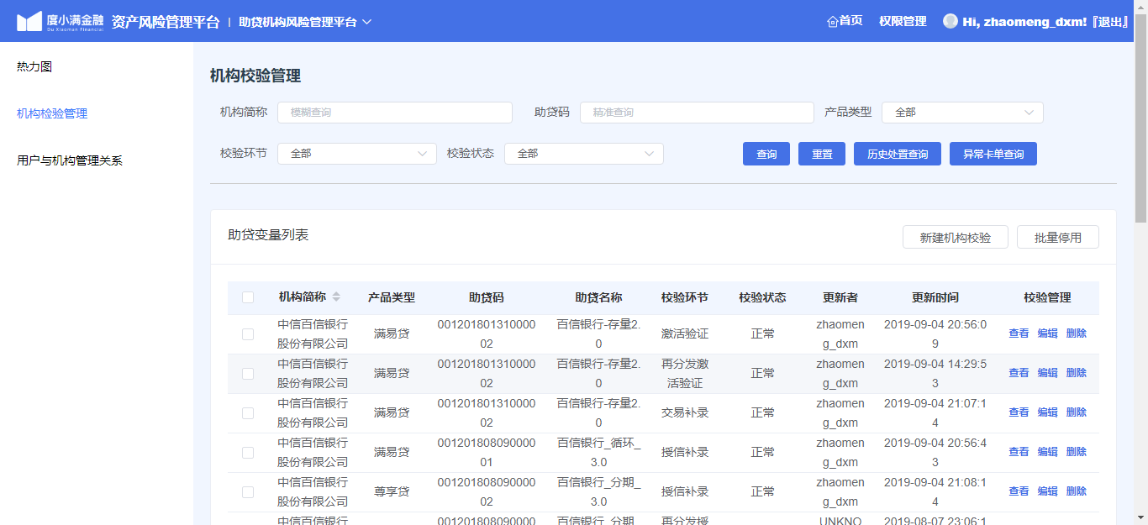

RD测试环境地址：<http://yq01-dxm-ningyandong.epc.baidu.com:8080/assets/>

线上地址：<http://mgt.duxiaoman-int.com/assets/>